

**ĐIỂM SỐ**

|  |  |  |  |
| --- | --- | --- | --- |
| **TIÊU CHÍ** | **NỘI DUNG** | **TRÌNH BÀY** | **TỔNG** |
| **ĐIỂM** |  |  |  |

**NHẬN XÉT CỦA GIÁO VIÊN HƯỚNG DẪN:**

**Giáo viên hướng dẫn:**

*(Kí và ghi rõ họ tên)*

**LỜI CẢM ƠN**

Để hoàn thành tốt đề tài và bài báo cáo này, chúng em xin gửi lời cảm ơn chân thành đến giảng viên tiến sĩ Huỳnh Xuân Phụng, người đã trực tiếp hỗ trợ chúng em trong suốt quá trình làm đề tài. Chúng em cảm thầy đã đưa ra những lời khuyên từ kinh nghiệm thực tiễn của mình để định hướng cho chúng em đi đúng với yêu cầu của đề tài đã chọn, luôn giải đáp thắc mắc và đưa ra những góp ý, chỉnh sửa kịp thời giúp chúng em khắc phục nhược điểm và hoàn thành tốt cũng như đúng thời hạn Khoa đã đề ra.

Chúng em cũng xin gửi lời cảm ơn chân thành các quý thầy cô trong khoa Đào tạo Chất Lượng Cao nói chung và ngành Công Nghệ Thông Tin nói riêng đã tận tình truyền đạt những kiến thức cần thiết giúp chúng em có nền tảng để làm nên đề tài này, đã tạo điều kiện để chúng em có thể tìm hiểu và thực hiện tốt đề tài. Cùng với đó, chúng em xin được gửi cảm ơn đến các bạn cùng khóa đã cung cấp nhiều thông tin và kiến thức hữu ích giúp chúng em có thể hoàn thiện hơn đề tài của mình.

Đề tài và bài báo cáo được chúng em thực hiện trong khoảng thời gian ngắn, với những kiến thức còn hạn chế cùng nhiều hạn chế khác về mặt kĩ thuật và kinh nghiệm trong việc thực hiện một dự án phần mềm. Do đó, trong quá trình làm nên đề tài có những thiếu sót là điều không thể tránh khỏi nên chúng em rất mong nhận được những ý kiến đóng góp quý báu của các quý thầy cô để kiến thức của chúng em được hoàn thiện hơn và chúng em có thể làm tốt hơn nữa trong những lần sau. Chúng em xin chân thành cảm ơn.

Cuối lời, chúng em kính chúc quý thầy, quý cô luôn dồi dào sức khỏe và thành công hơn nữa trong sự nghiệp trồng người. Một lần nữa chúng em xin chân thành cảm ơn.

**TP.HCM, ngày 17 tháng 06 năm 2020**

**Nhóm sinh viên thực hiện:  
 Lê Hoàng Tuấn**

**Trần Nguyên Bảo**

**MỤC LỤC:**

***Danh mục các hình*** ***4***

***Danh mục các bảng*** ***5***

***Chương 1: Tổng quan chương trình*** ***6***

*1.1. Giới thiệu về chương trình:* *6*

*1.2. Dữ liệu đầu vào và đầu ra* *6*

*1.3. Mục đích, tính năng:* *6*

*1.3.1. Mục đích:* *6*

*1.3.2. Tính năng:* *6*

*1.4. Giao diện dự kiến:* *7*

***Chương 2: Kế hoạch thực hiện*** ***8***

*2.1. Tiến trình thực hiện :* *8*

*2.2. Phân công nhiệm vụ:Trần Nguyên Bảo* *9*

*Trần Nguyên Bảo* *9*

***Chương 3. Thiết kế phần mềm MindMap*** ***9***

*3.1. Thuật toán:* *9*

*3.2. Thiết kế giao diện:* *12*

***Chương 4. Cài đặt và kiểm thử*** ***14***

***Chương 5. Kết Luận*** ***16***

*5.1. Kết Luận:* *16*

*5.2. Hướng phát triển* *16*

***Tài liệu tham khảo*****17**

# 

# Danh mục các hình

Hình 1. Giao diện tổng quan 7

Hình 2. Thiết kế giao diện 12

Hình 3. Code thiết kế giao diện 13

Hình 4. Kiểm thử 1 14

Hình 5. Kiểm thử 2 14

Hình 6. Kiểm thử 3 15

# 

# 

# 

# Danh mục các bảng

Bảng 1. Tiến độ công việc theo tuần 8

Bảng 2. Phân công công việc các thành viên nhóm 9

# 

# 

# 

# 

# 

# 

# 

# Chương 1: Tổng quan chương trình

## 1.1. Giới thiệu về chương trình:

Phần mềm vẽ sơ đồ tư duy là một phần mềm hướng đối tượng được xây dựng trên nền tảng .NET Framework nhằm giúp người dùng thực hiện việc vẽ sơ đồ tư duy trên máy tính của mình.

## 1.2. Dữ liệu đầu vào và đầu ra

Input: Thông tin dữ liệu người dùng nhập vào theo dạng text

Output: Một bản vẽ sơ đồ tư duy hoàn chỉnh theo dạng BMP File.

## 1.3. Mục đích, tính năng:

### 1.3.1. Mục đích:

Giúp người dùng có thể ứng dụng vẽ các mô hình sơ đồ tư duy cơ bản trên máy chính, giúp tăng độ chính xác, giao diện đẹp , đều hơn

### 1.3.2. Tính năng:

* Tạo các Textbox là các thành phần trong sơ đồ tư duy.
* Tạo ra các đường nối vẽ.
* Lưu lại theo dạng BMP và lưu theo thuộc tính để người dùng có thể Open project và tiếp tục công việc.
* Thêm các topic.

## 1.4. Giao diện dự kiến:

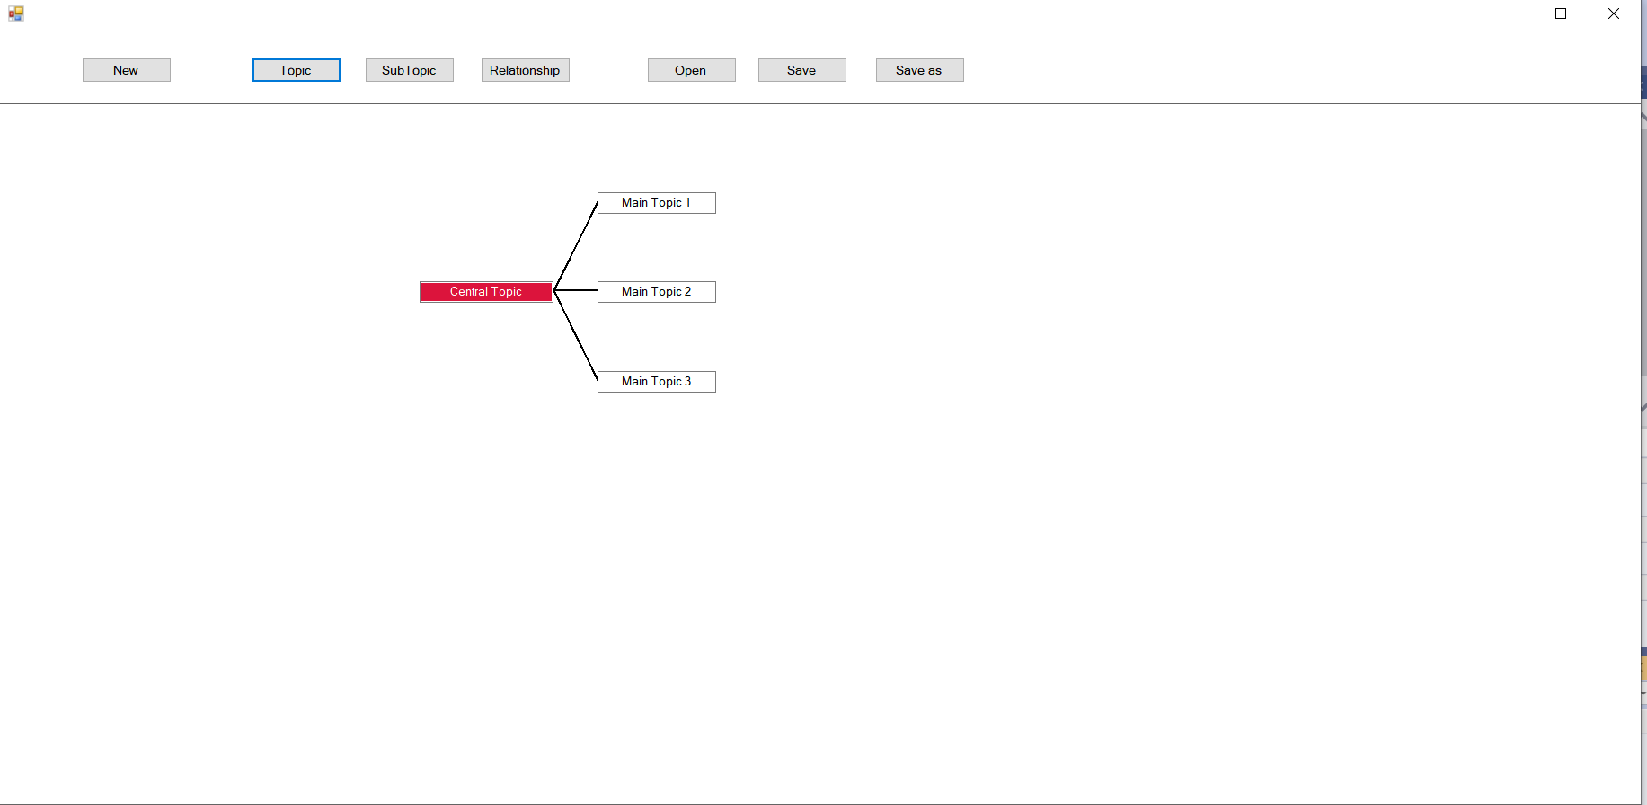

*Hình 1. Giao diện tổng quan*

# Chương 2: Kế hoạch thực hiện

## 2.1. Tiến trình thực hiện :

|  |  |
| --- | --- |
| **Tuần** | **Công việc thực hiện** |
| 6 | Tìm hiểu về phần mềm vẽ sơ đồ tư duy |
| 7 | Tìm hiểu về thuật toán , lên ý tưởng thiết kế giao diện |
| 8 | Phân tích dữ liệu đầu vào và thiết kế giao diện |
| 9 | Xây dựng thuật toán cho các lớp |
| 10 | Xây dụng thuật toán cho một số chức năng |
| 11 | Thiết kế thuật toán Save file |
| 12 | Viết báo cáo, phát triển và hoàn thiện |
| 13 | Viết báo cáo, phát triển và hoàn thiện |
| 14 | Viết báo cáo, phát triển và hoàn thiện |

*Bảng 1. Tiến độ công việc theo tuần*

## 

## 2.2. Phân công nhiệm vụ:

|  |  |  |
| --- | --- | --- |
| **Thành viên** | **Nhiệm vụ** | **Đóng góp** |
| Trần Nguyên Bảo | * Thiết kế chính các lớp và chức năng cho phần mềm * Tổng hợp các nguồn source code và xây dựng phần mềm | 60% |
| **Lê Hoàng Tuấn** | * Tìm hiểu thông tin, thu thập các nguồn sourcecode * Viết báo báo | 40% |

*Bảng 2. Phân công công việc các thành viên nhóm*

# 

# Chương 3. Thiết kế phần mềm MindMap

## 3.1. Thuật toán:

* Dùng vòng lặp với biến đếm tăng dần để gán tên cho các Textbox mỗi khi tạo nhằm phân biệt và thao tác với chúng:

int[] A = new int[10000];

for (int i = 0; i < A.Length; i++)

A[i] = 1;

* Sử dụng Class “Pen” và “Graphics” để vẽ các đường nối :

Pen blackpen = new Pen(Color.Black, 2);

Graphics g = panel2.CreateGraphics();

g.DrawLine(blackpen, x1, y1, x2, y2);

* Tạo 1 list các điểm nối dựa trên vị trí các TextBox để nối thành đường:

private List<Point> _bmp = new List<Point>();

private Point point1;

private Point point2;

point1.X = x1;

point1.Y = y1

point2.X = x2;

point2.Y = y2;

_bmp.Add(point1);

_bmp.Add(point2);

for (int i = 0; i < _bmp.Count; i+=2)

{

currentBitmap = _bmp[i+1];

previousBitmap = _bmp[i];

e.Graphics.DrawLine(blackpen, previousBitmap, currentBitmap);

previousBitmap = currentBitmap;

}

* Lưu các thuộc tính của các TextBox trên Form thành 1 bảng:

DataTable tble = new DataTable("tbl");

DataColumn dtColumn;

DataRow myDataRow;

dtColumn = new DataColumn();

dtColumn.DataType = typeof(string);

dtColumn.ColumnName = "Text";

dtColumn.Caption = "txt Text";

dtColumn.ReadOnly = false;

dtColumn.Unique = false;

tble.Columns.Add(dtColumn);

foreach (TextBox txt in panel2.Controls.OfType<TextBox>())

{

myDataRow = tble.NewRow();

myDataRow["Text"] = txt.Text;

}

tble.Rows.Add(myDataRow);

* Lưu bảng thuộc tính thành File .CSV cũng như mở File đã lưu thông qua Filedialog:

SaveFileDialog SaveFileDialog1 = new SaveFileDialog();

SaveFileDialog1.Filter = "csv files (*.csv)|*.csv";

if (SaveFileDialog1.ShowDialog() == DialogResult.OK)

{

filename = SaveFileDialog1.FileName;

using (StreamWriter sw = new StreamWriter(SaveFileDialog1.FileName))

{

*Code lưu bảng*

}

}

OpenFileDialog openFileDialog1 = new OpenFileDialog();

openFileDialog1.Filter = "csv files (*.csv)|*.csv";

if (openFileDialog1.ShowDialog() == DialogResult.OK)

{

using (StreamReader sr = new StreamReader(openFileDialog1.FileName))

{

*Code mở lại bảng đã lưu*

}

}

- Reload lại Form khi bấm New để tạo sơ đồ mới:

Form1 NewForm = new Form1();

NewForm.Show();

this.Dispose(false);

## 3.2. Thiết kế giao diện:



Hình 2. Thiết kế giao diện

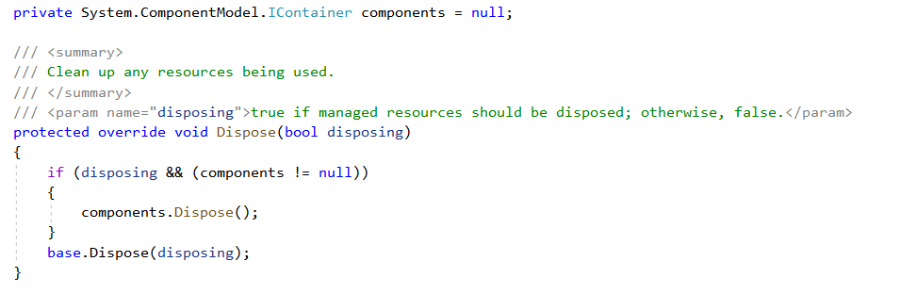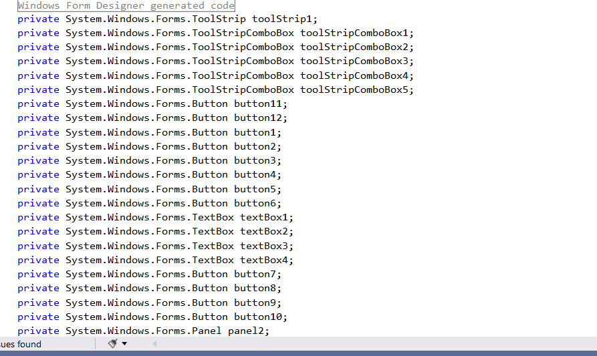

Hình 3. Code thiết kế giao diện

# 

# 

# 

# Chương 4. Cài đặt và kiểm thử

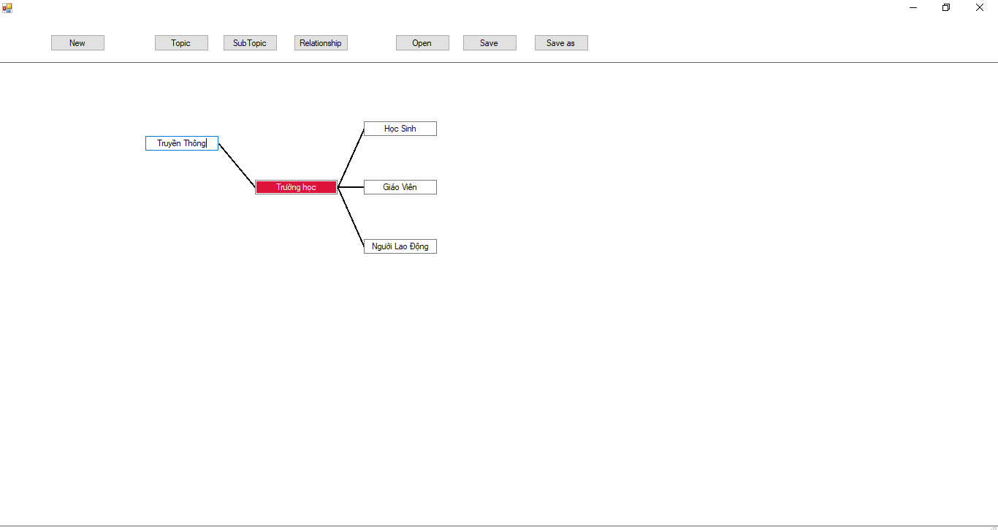

Hình 4. Kiểm thử 1

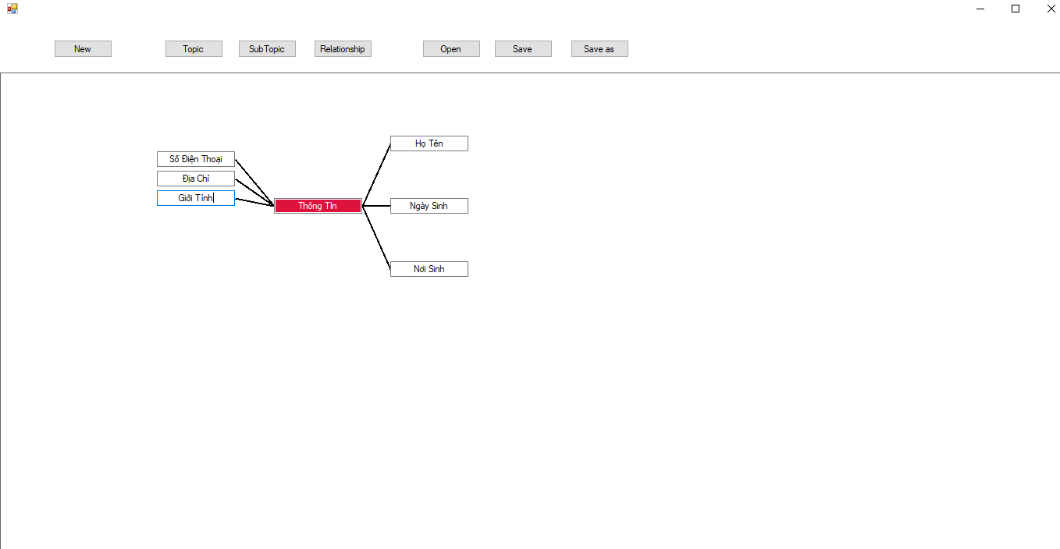

Hình 5. Kiểm thử 2



Hình 6. Kiểm thử 3

# 

# Chương 5. Kết Luận

## 5.1. Kết Luận:

Về cơ bản, nhóm tự nhận xét rằng nhóm đã cơ bản hoàn thành 80% yêu cầu đề ra, và sau đây là một số ưu điểm và nhược điểm rút ra từ phần mềm vẽ sơ đồ tư duy:

* Về ưu điểm:
* Giao diện đơn giản, dễ sử dụng
* Dung lượng khá nhẹ
* Khi chạy không mất quá nhiều tài nguyên hệ thống
* Chương trình cơ bản ổn định, kết quả chính xác.
* Về nhược điểm:
* Còn một số chức năng phụ chưa phát triển
* Đồ họa còn đơn giản, chưa bắt mắt

## 5.2. Hướng phát triển

* Hoàn thiện các tính năng phụ
* Thêm tính năng lưu công việc hiện tại để có thể thực hiện tiếp khi cần thiết
* Phát triển đồ họa đẹp mắt hơn

# Tài liệu tham khảo

<https://stackoverflow.com/>